板書 Ｔｈｅｍｅ，血糖値の調節メカニズム
血糖値が高いとき（血糖値を ）
つまりグルコースを

血糖値が低いとき（血糖値を ）
つまりグルコースを

C 細胞
C 細胞
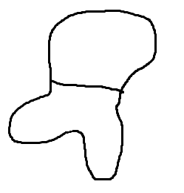
すい臓
島
グリコーゲングルコース
グリコーゲン グルコース タンパク質
副腎

